МУНИЦИПАЛЬНОЕ БЮДЖЕТНОЕ ДОШКОЛЬНОЕ ОБРАЗОВАТЕЛЬНОЕ УЧРЕЖДЕНИЕ ДЕТСКИЙ САД «УЛЫБКА» Г. ВОЛГОДОНСКА

ПАТРИОТИЧЕСКАЯ АКЦИЯ

«Наши Защитники»

Разработали
и провели воспитатели:
Борисова И.Н.
Герасименко И.А.
Учитель-логопед:
Садовская И.О.

Волгодонск
2020

Цель: Формирование патриотических чувств у детей старшего дошкольного возраста.
Задачи:
1. Познакомить детей с историей и традициями праздника 23 февраля — Днем Защитника Отечества;
2. Способствовать развитию нравственного воспитания, воспитывать уважительное отношение к защитникам нашей Родины;
3.Систематизировать, расширять и обобщать знания о Российской Армии, родах войск, военной технике;
4.Развивать интерес детей к истории родного Отечества, к истории формирования и становления Российской армии от Древней Руси до современности;
5. Познакомить с героями разных поколений, учить узнавать их по фотографиям.
6.Активизация словаря, развитие коммуникативных умений и навыков взаимодействия с окружающими людьми (взрослыми и детьми).
Объект: Праздник 23 Февраля
Участники: дети подготовительной группы, родители, воспитатели, физкультурный работник, музыкальный руководитель.
Продолжительность акции: краткосрочная(с 05.02-25.02)
Этапы:
- этап подготовительный.
Подбор дидактических игр | «Собери картинку»;  «Государственные праздники России»;  «Чья фуражка?», «Чья форма?», «Подбери эмблему воину», «Кто, что делает?»;  «Рода войск».
Подбор сюжетных картинок и иллюстраций | В.Васнецова «Три богатыря»,  «Вооруженные силы России»,  «Военные профессии»,
Подбор детской художественной литературы для чтения и заучивания наизусть | Е. Трутнева «Российский воин бережет»  былина «Илья Муромец и Соловей — разбойник,  С.Я. Маршак «Февраль».  Е. Александрова «Будущим защитникам Отечества»,  Н. Мигунова «Защитники Отечества»,  Е. Трушина «Посвящается героям»,  В. Косовицкий «Будущий мужчина»,  Г.Х. Андерсена «Огниво».

- этап практический.
- Проведение цикла бесед с детьми:
- Беседа по картине В.Васнецова «Три богатыря»,
- рассматривание портретов военноначальников разного времени (обсуждение сходства и различия их внешнего вида, определение характера),
- беседы по теме: «Мои близкие»,
- «Я — защитник»,
- «Вооруженные силы России»,
- «Военные профессии»,
- разучивание стихотворений ко Дню Защитника Отечества.
2. «Вечер зимней поэзии». Чтение и разучивание малых литературных форм (загадки, потешки, песни).
3. Рассматривание иллюстраций, фотографий по данной теме
4. Слушание музыки (военный марш),
5. Рисование «Танк», «Корабли уходят в плавание»,
6. Лепка «Пограничник с собакой», «Самолёт»,
7. Аппликация «Танк».
8. Игры: дидактические, настольные.
9. Продуктивная деятельность – экспериментирование, рисование, лепка, аппликация, конструирование.
10. Создание информационного поля для родителей по теме акции и привлечение их в деятельность.
11. Фото-отчет о работе акции.
3 этап аналитический.
1.Создание стенгазеты «С 23 февраля», рекомендации по теме акции.
2. Изготовление подарков для пап и мальчиков.
2. Развлечение, посвящённое к 23 февраля.

Играем в игры
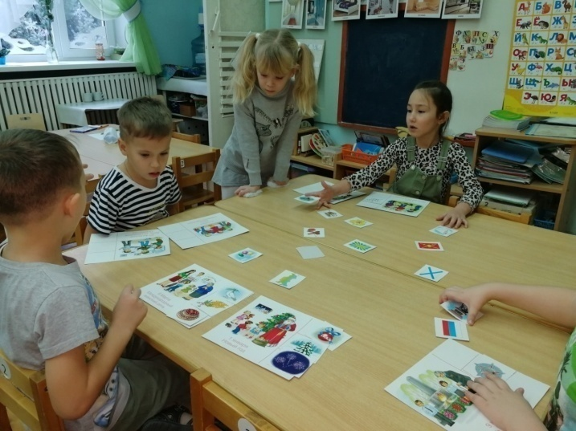

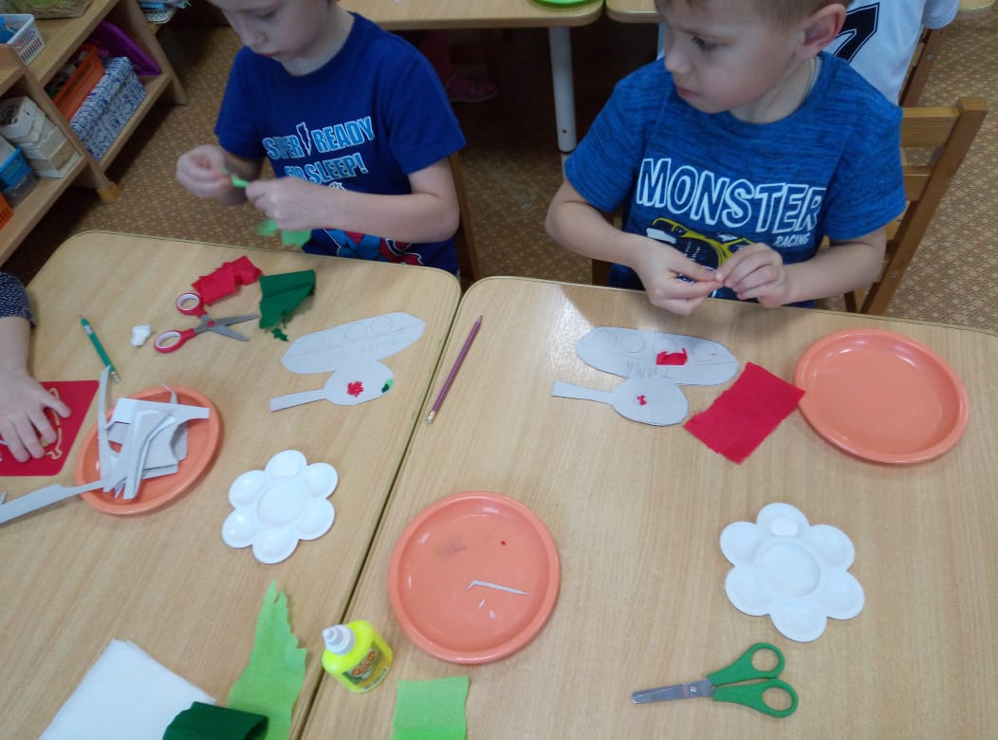
Лепка «Самолёт»
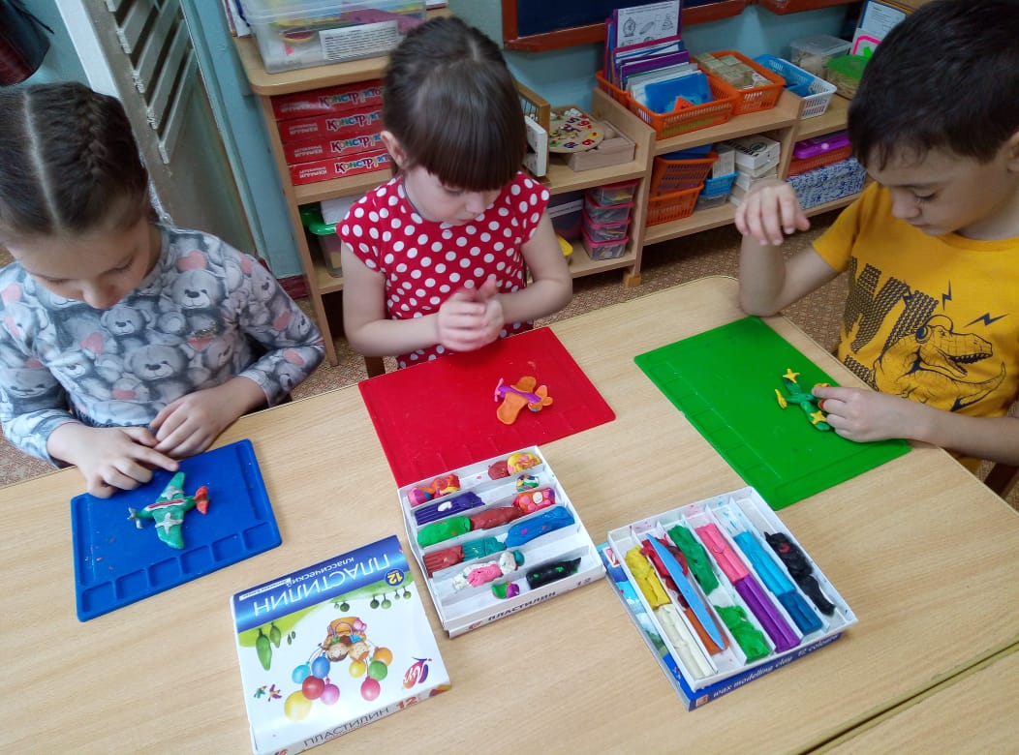

Аппликация «Танк»
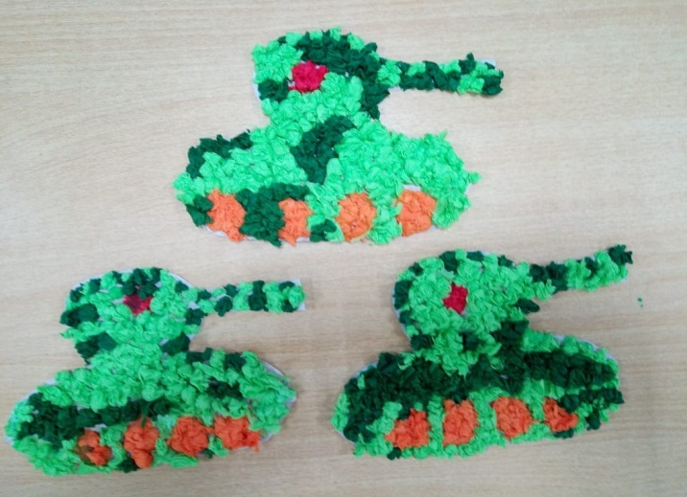

Рисуем
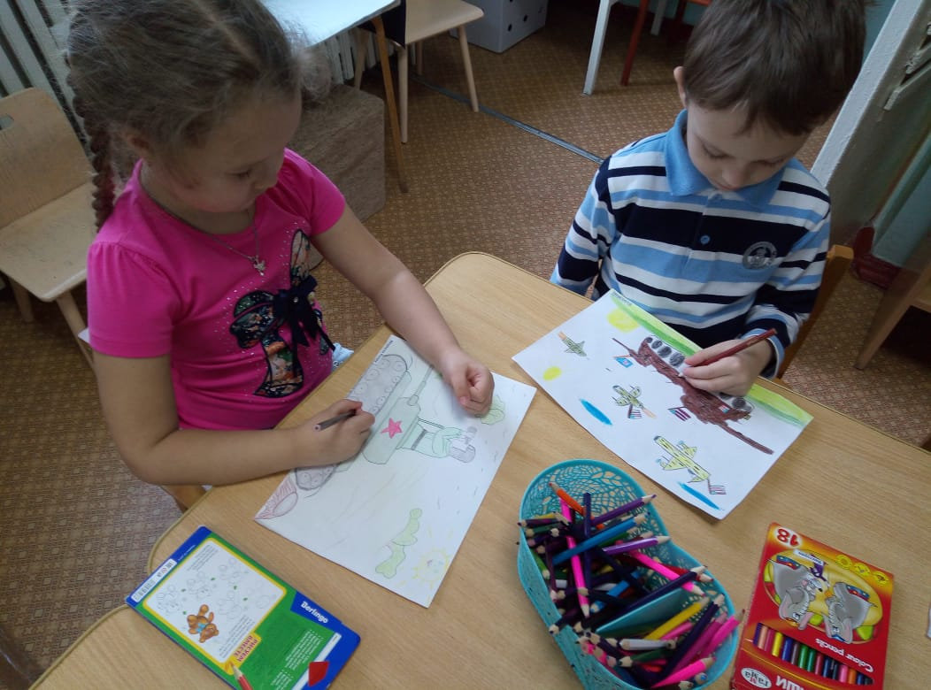

«Подарок для папы»
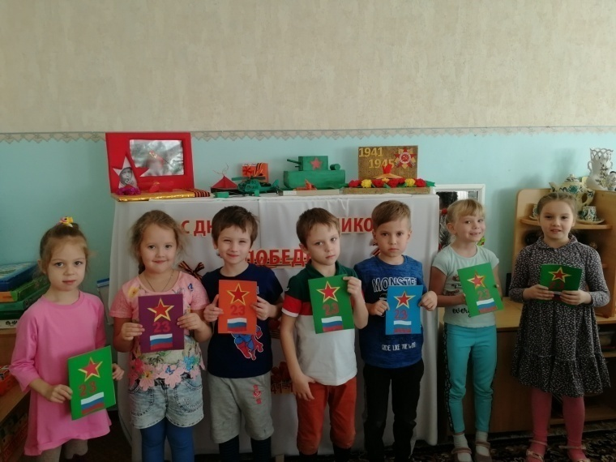

«Итог акции»
